黄淮学院2023年面向河北省招生计划专业名称及人数一览表

一、黄淮学院在河北招生计划和人数统计表
1、黄淮学院在河北的数学与应用数学（师范类）招生人数为5人;
2、黄淮学院在河北的新能源汽车工程专业招生人数为5人;
3、黄淮学院在河北的食品科学与工程专业招生人数为15人;
4、黄淮学院在河北的生物工程专业招生人数为14人;
5、黄淮学院在河北的汉语言文学（师范类）招生人数为5人;
6、黄淮学院在河北的网络与新媒体专业招生人数为15人;
image.png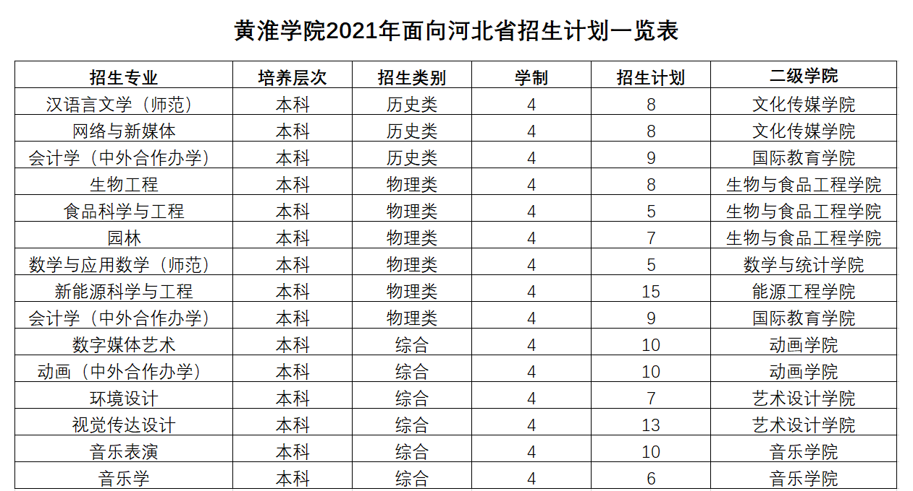
推荐阅读：
1.黄淮学院2023年各省录取分数线汇总表
2.黄淮学院2023年面向山西省招生计划一览表
3.2023年黄淮学院学费是多少及各专业收费标准
4.黄淮学院是985还是211 全国排名

